Структурно-функциональные свойства липидно-полимерных систем одновременной доставки рифампицина и левофлоксацина
Мамаева П.В., Сафронова А.С., Ле-Дейген И.М., Кудряшова Е.В.
Студент, 6 курс специалитета
Московский государственный университет имени М.В. Ломоносова,
химический факультет, Москва, Россия
E-mail: mamaevapolina@yahoo.com
В настоящее для терапии некоторых видов мультирезистентных форм туберкулеза перспективным является использование комбинации двух препаратов – рифампицина и левофлоксацина. Для одновременной доставки лекарственных молекул к тканям легкого предлагается использовать комбинированный носитель на основе липосом, обладающих сродством к легочному сурфактанту и высокой емкостью по рифампицину, и производных циклодекстрина, способных образовывать устойчивые комплексы гость-хозяин с левофлоксацином. Объединение данных систем доставки достигается путем создания многоточечных нековалентных комплексов липосомальной формы рифампицина (ЛРиф) с производными хитозана, функционализированными циклодекстрином (Хит-ЦД) и способными связывать левофлоксацин (рис. 1) [1].

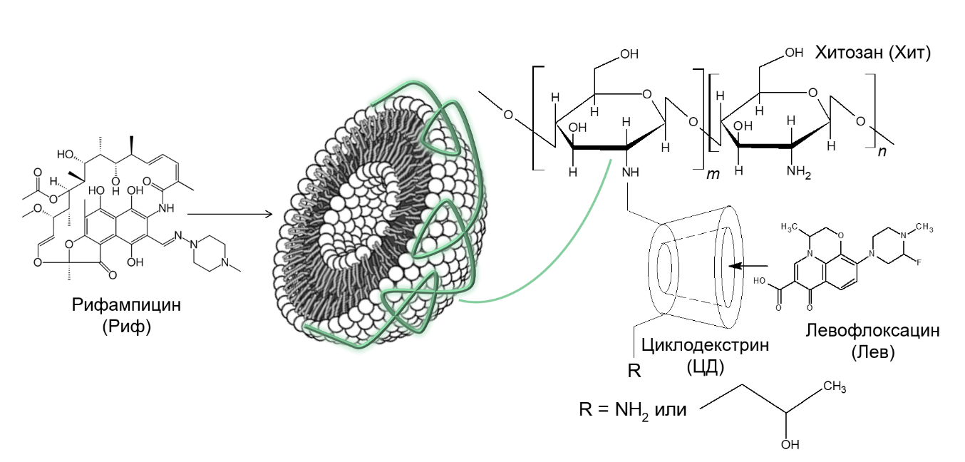
Рис. 1. Схема комбинированного носителя для рифампцина и левофлоксацина

В данной работе изучалось влияние липидного состава и производных хитозана на структурно-функциональные свойства и кинетику высвобождения рифампицина из нейтральных липосом на основе дипальмитоилфосфатидилхолина (ДПФХ) и анионных липосом (содержащих 20% массовых кардиолипина). Определены основные сайты связывания рифампицина, выявлено влияние на фазовый переход липосом. Получены и охарактеризованы многоточечные комплексы ЛРиф с ХитЦД, установлено, что в присутствии полимера происходит значительное замедление высвобождения рифампицина (PBS 0.01 M, pH = 7.4, T = 37 °C) ввиду стерических затруднений, вызываемых полимером, а также дополнительной стабилизации данной формуляции.
Работа выполнена при поддержке Гранта Президента РФ для молодых кандидатов наук 075-15-2022-397
Литература
1. Le-Deygen I.M., Skuredina A.A., Mamaeva P.V., Kolmogorov I.M., Kudryashova E.V. Conjugates of Chitosan with β-Cyclodextrins as Promising Carriers for the Delivery of Levofloxacin: Spectral and Microbiological Studies // Life. 2023. Vol. 13, № 2. P. 272.

